12 | Выставки детского творчества | 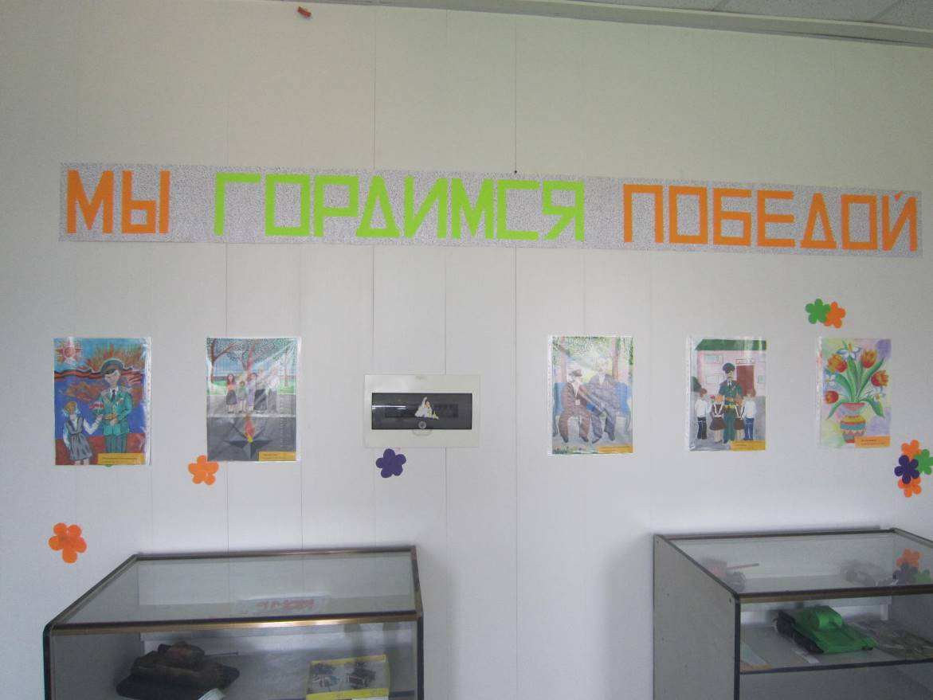
13 | Выставки рисунков 1-4 классы. | «Наша Родина- Россия», « Мой любимый литературный герой», « Моя семья»,  «Лес наш друг».
14 | Встреча с ветеранами ВОВ 4-9 классы. | 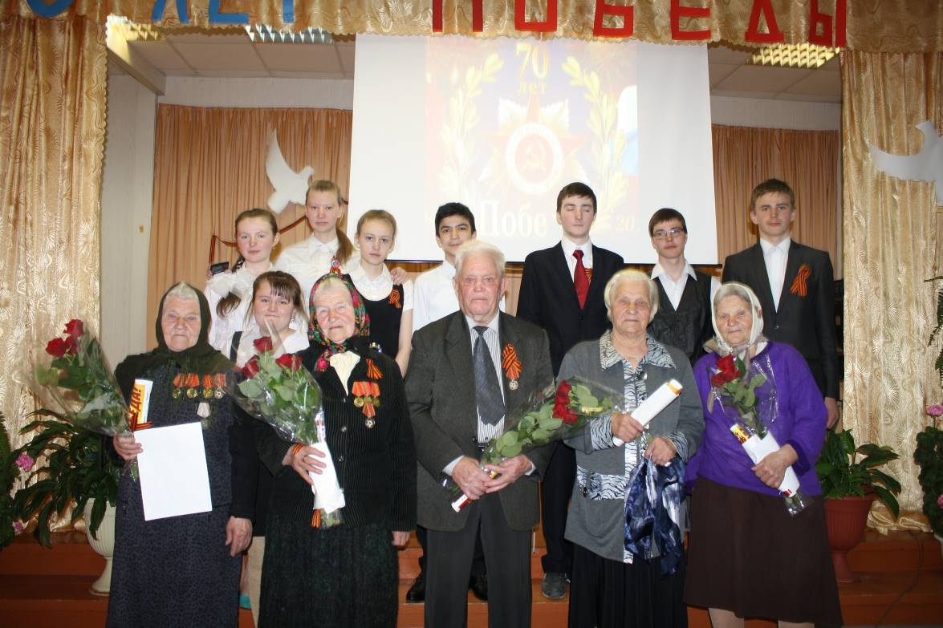
15 | Участие в митинге на братской могиле, посвящённом 9 мая. | 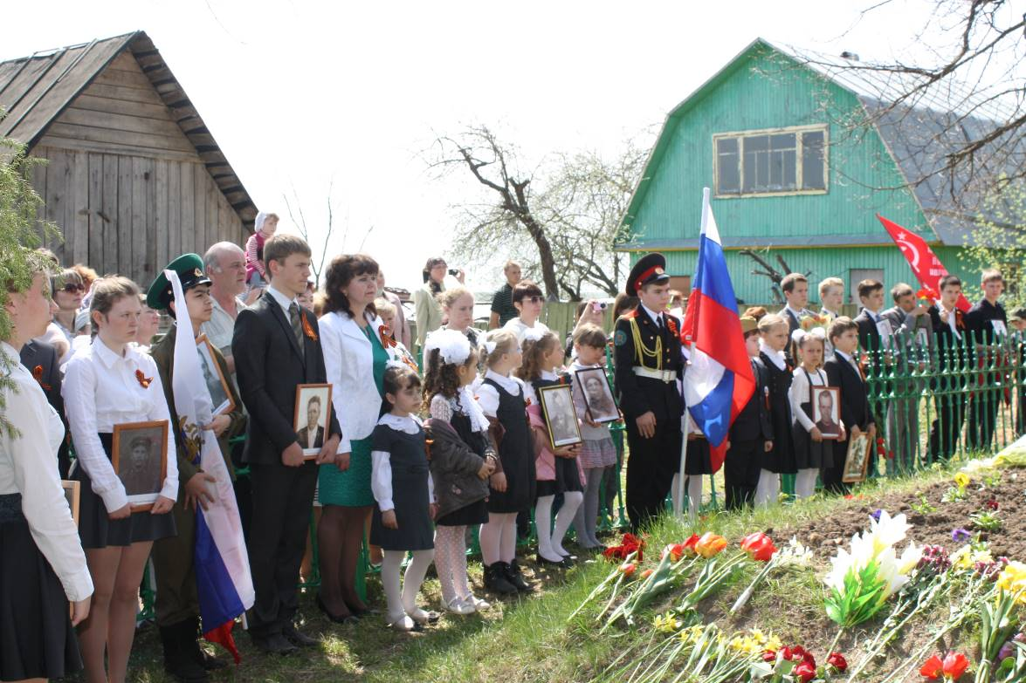
15 | Экскурсии в школьный музей, музейные уроки | 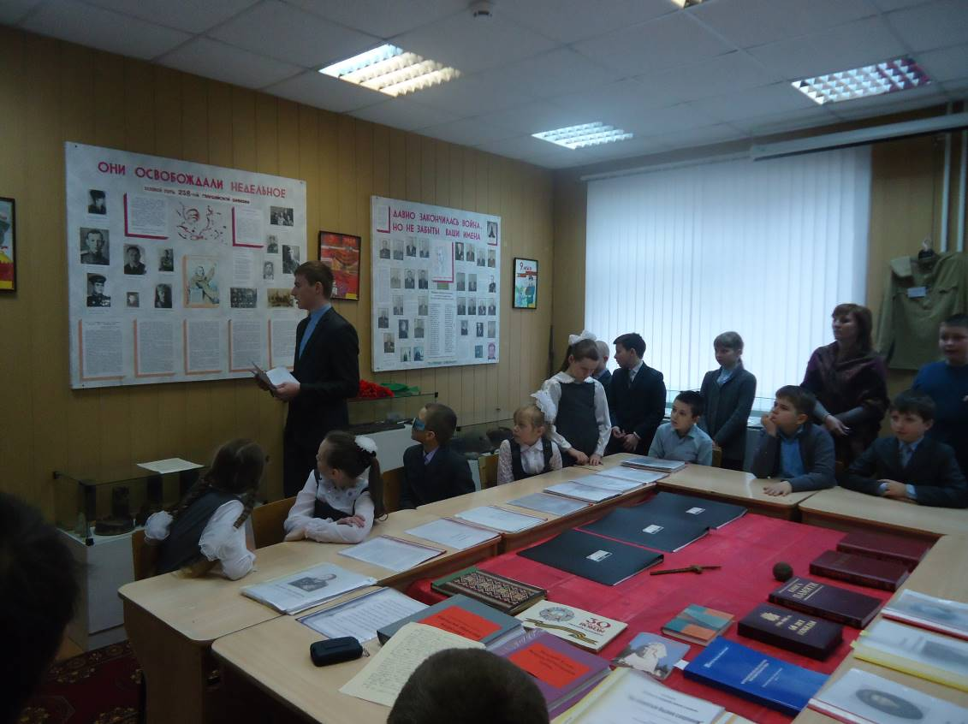
14 | « Сказочный КВН» 1-4 кл. | 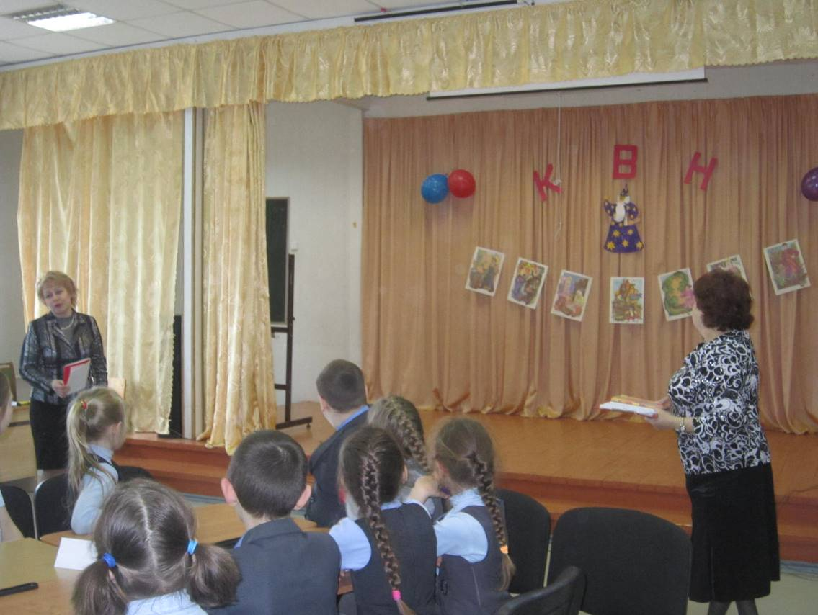
15 | Школьная научно- практическая конференция. | 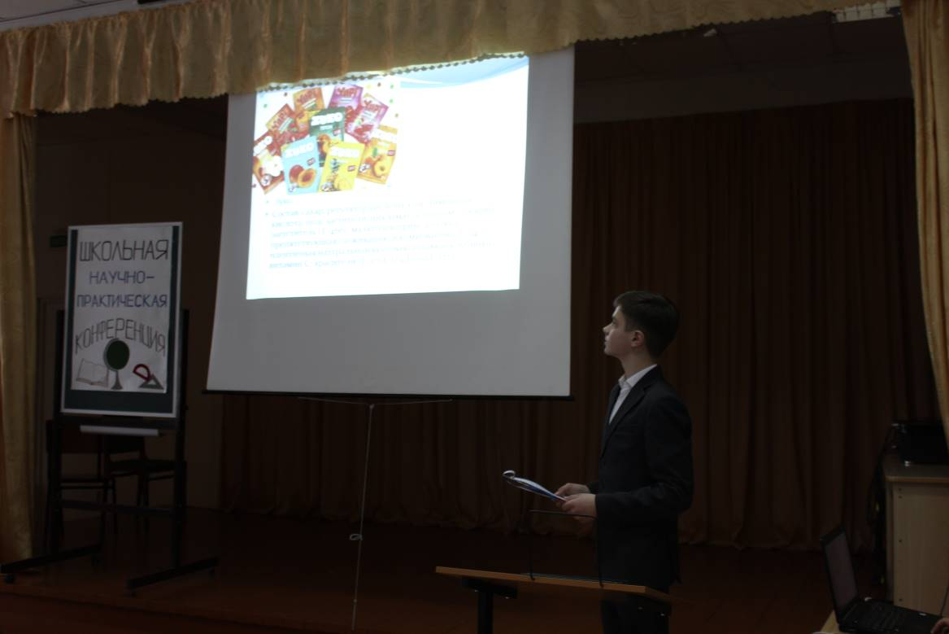
16 | День пожарной охраны | 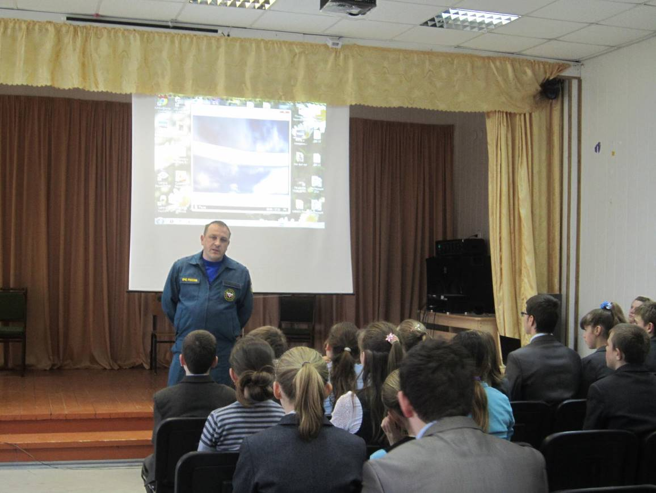
17 | Эстафета ГО и ЧС | 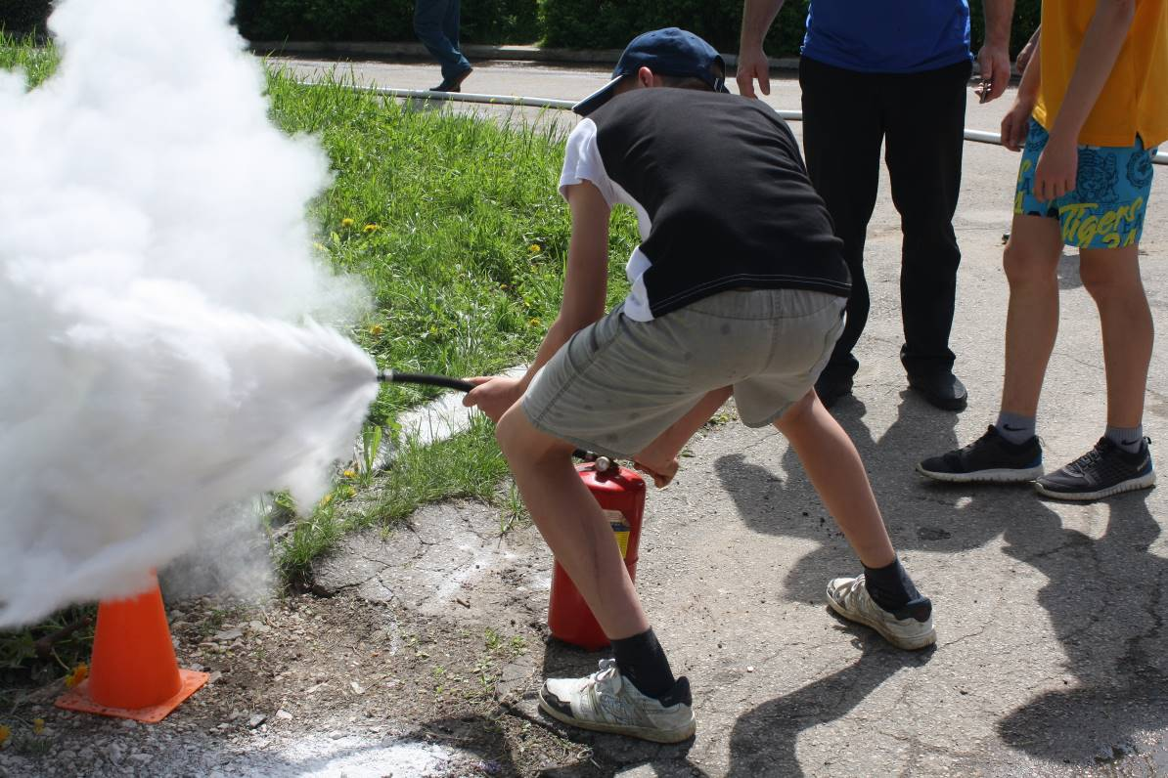
18 | Работа по профориентации | 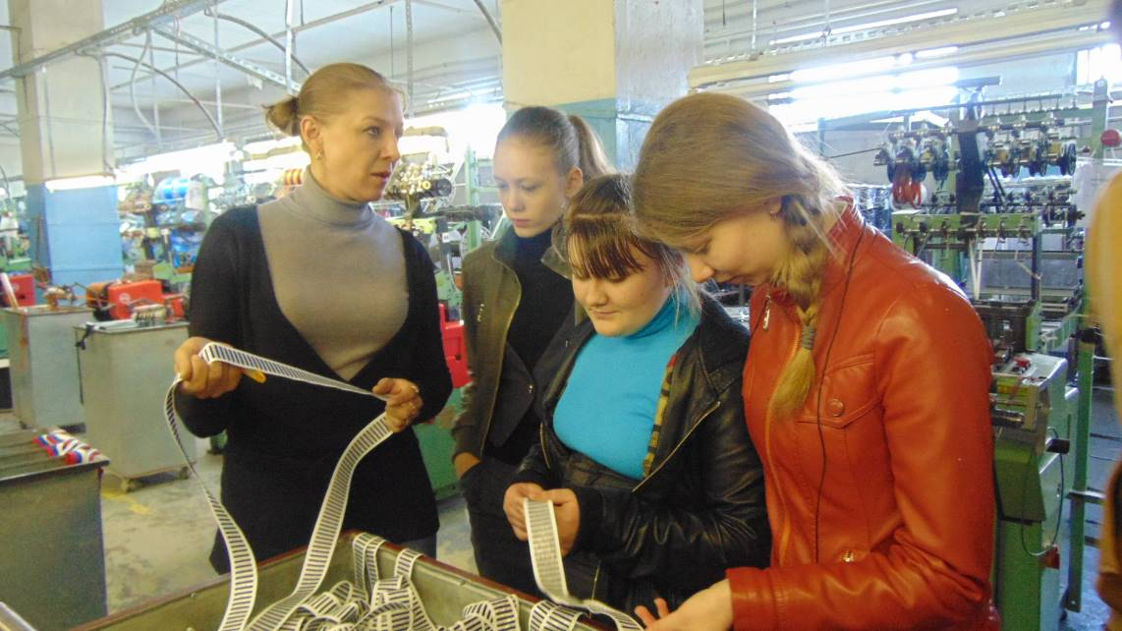
19 | Экологическая акция « Сделаем наш мир чище» | 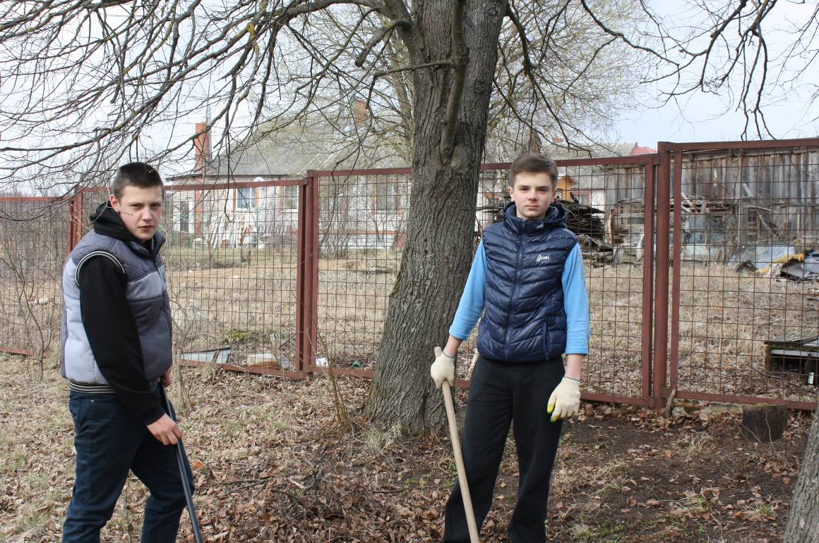
20 | Участие в субботнике на Братской могиле | 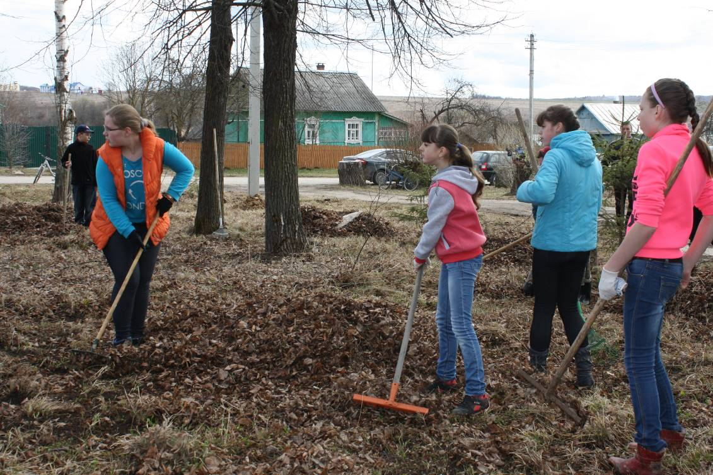
21 | Посадка берёзовой аллеи в парке Победы | 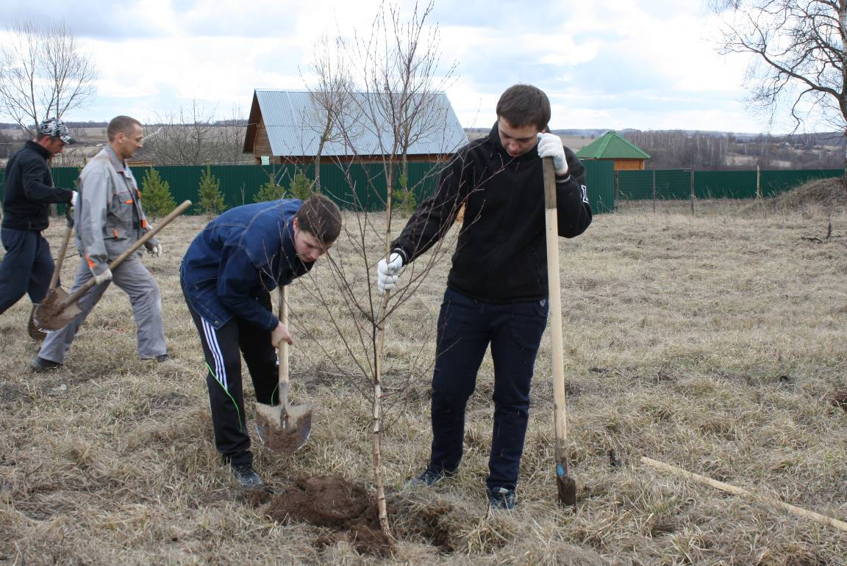
22 | Цикл классных часов посвящённых семейным ценностям, здоровому образу жизни, 70-летию Победы  Тематические мероприятия « осторожно дорога!»  Выставки художественных работ обучающихся.
23 | Праздник, посвящённый окончанию учебного года |  | 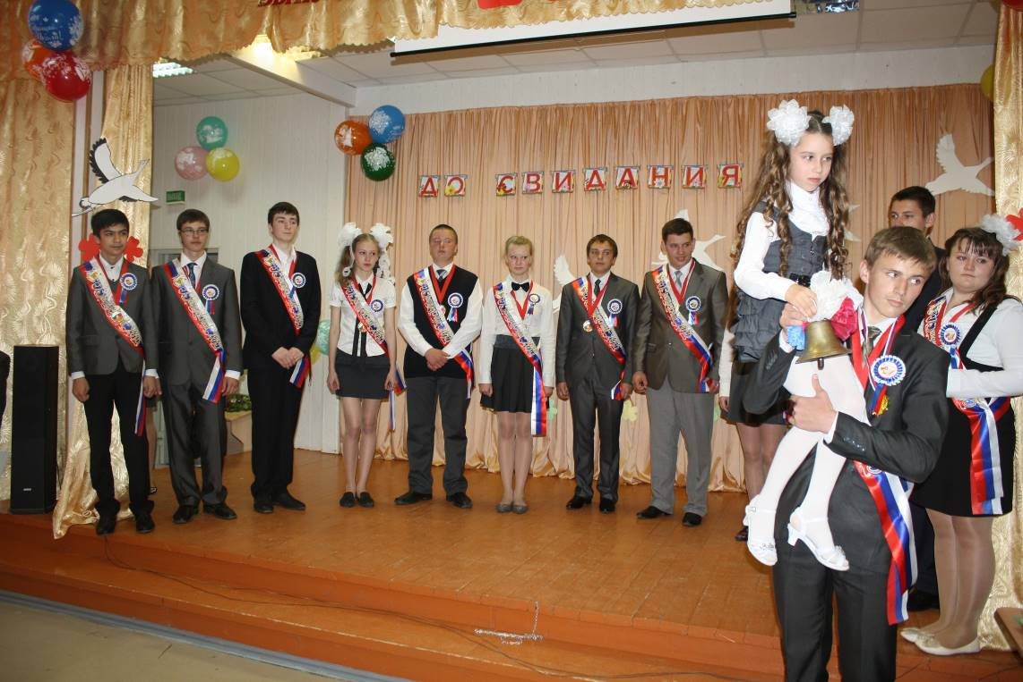
24 | Традиционные школьные линейки |  | 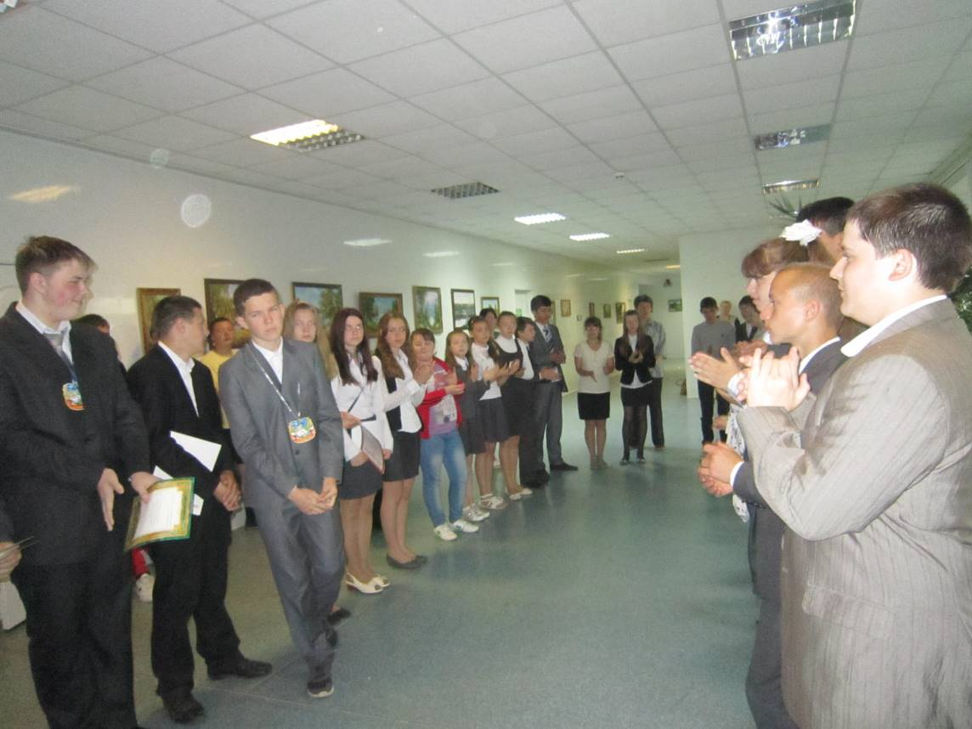
25 | Вручение аттестатов. |  | 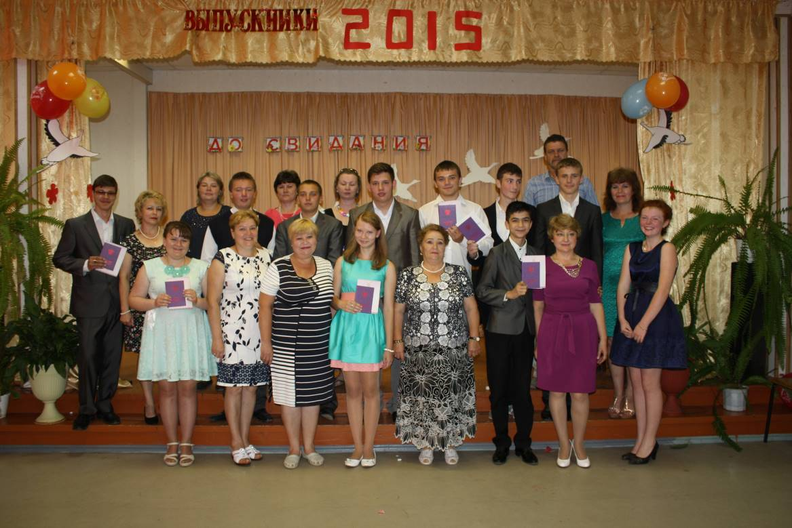
26 | Мероприятия на спортивно –оздоровительной площадке |  | 